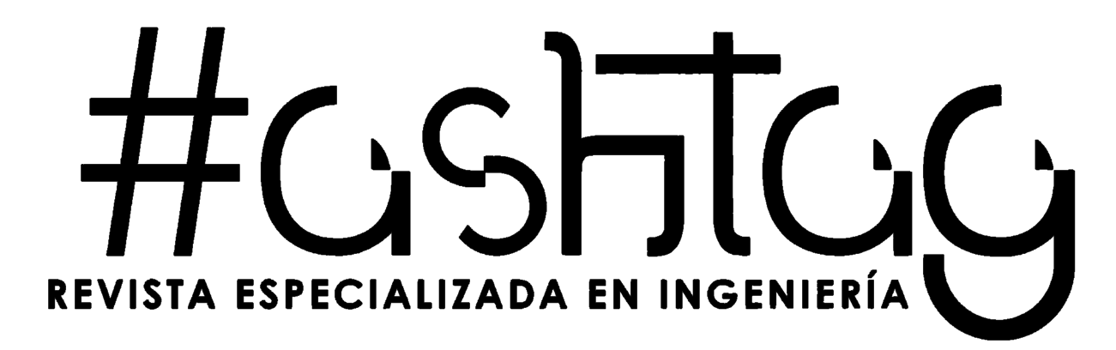

El presente artículo ha sido aprobado para su publicación, luego de surtir la revisión por pares. Actualmente se encuentra en proceso de diagramación.

Recibido: 01-04-2022
Aceptado: 01-06-2022
Publicado: 01-11-2022
10.52143/2346139X.1066
Control de computadoras con 9 gestos de las manos usando una cámara web estándar

Computer control with 9 hand gestures using a standard webcam

Resumen

La visión artificial, que automatiza la capacidad visual humana se ha convertido en un campo prometedor utilizado en diversos sectores, entre los cuales se encuentran implementaciones para la interacción humano-computadora sin necesidad de tocar sistemas de mando o periféricos externos. En este documento se presenta una solución que reconoce los gestos de las manos mediante el análisis de puntos de referencia tridimensionales en las articulaciones. Estos puntos se obtienen mediante el uso de una cámara web, y se utilizan como datos de entrada para una red neuronal artificial que identifica nueve gestos diferentes. Se diseñó una arquitectura de red, se creó un conjunto de datos propio y se entrenó la red. Además, se implementó un procesamiento previo de los datos para normalizar y transformar los puntos de referencia, mejorando así el rendimiento del modelo propuesto. La evaluación del modelo mostró una tasa de aciertos del 99,87% en el reconocimiento de los nueve gestos. En este trabajo se implementa dicho modelo en una aplicación llamada "Hand Controller", que permite controlar el teclado y el ratón de una computadora mediante gestos y movimientos de la mano, logrando un alto desempeño en el reconocimiento de los gestos de las manos en tiempo real.

Abstract
Computer vision, which automates human visual capabilities, has become a promising field used in various industries, including implementations for human-computer interaction without the need to touch external control systems or peripherals. This paper presents a solution that recognizes hand gestures by analyzing three-dimensional landmarks at the joints. These points are obtained by using a webcam, and are used as input data for an artificial neural network that identifies nine different gestures. A network architecture was designed, a proprietary dataset was created and the network was trained. In addition, data pre-processing was implemented to normalize and transform the landmarks, thus improving the performance of the proposed model. The evaluation of the model showed a 99.87% hit rate in the recognition of the nine gestures. In this work, this model is implemented in an application called "Hand Controller", which allows controlling the keyboard and mouse of a computer by means of gestures and hand movements, achieving a high performance in the recognition of hand gestures in real time.

Palabras clave: Visión artificial, Reconocimiento de gestos de las manos, Redes neuronales artificiales, Nube de puntos.

Keywords: Computer vision, Hand gesture recognition, Artificial neural networks, Point cloud.

Introducción
En estos años recientes se ha notado un avance muy grande en las innovaciones de los sistemas interactivos, siempre con una tendencia a facilitar las tareas realizadas por los humanos, o controlarlas, ya sea para seguridad física de las personas o para verificar la correcta realización de las tareas. Los sistemas interactivos a través de comandos con voz son cada vez más habituales y facilitan el uso de los sistemas sin tener contacto físico con los dispositivos. Estos sistemas interactivos por comandos de voz requieren de un micrófono para obtener la información que se procesará para detectar el habla, y de forma análoga se debería utilizar una cámara digital para la captura de imágenes en casos que se requiera diseñar un sistema interactivo que identifique el movimiento de las personas. Y aquí, es donde aparece la disciplina llamada Visión Artificial, la cual es la encargada de dotar a las computadoras, la capacidad que tienen las personas de comprender el mundo mediante información visual. Si se habla de tipos de interfaces de usuario, entre las más nombradas, se encuentran la CLI (Command-Line Interface), la GUI (Graphical User Interface) y la NUI (Natural User Interface), que es la interfaz natural de usuario, con la cual se buscan estrategias para diseñar interfaces que permitan a las personas comunicarse con las computadoras de manera similar a cómo se comunican las personas. Si bien el tipo de interfaz más común hoy en día es la comunicación por comandos de voz, viene con interesantes avances la comunicación utilizando los comandos a través de movimientos, gestos y posturas con distintas partes del cuerpo humano.

Las interfaces naturales de usuario tienen una amplia gama de aplicaciones en entornos laborales y cotidianos. En el ámbito laboral, se pueden utilizar para controlar maquinaria y dispositivos de manera voluntaria, así como para detectar situaciones de peligro o ingresos en áreas restringidas con fines de seguridad. Estas implementaciones también se pueden realizar en hogares, espacios públicos y entornos educativos. En este trabajo, se presenta una implementación que utiliza técnicas de visión artificial para detectar gestos y movimientos de las manos, para interactuar con computadoras, como si se estuviera utilizando el ratón y el teclado.

La implementación que se explica en este artículo es posible gracias a un trabajo previo (Osimani, Piedra Fernández, & Ojeda Castello, 2023), en el cual fue diseñada una red neuronal artificial del tipo perceptrón multicapa para identificar los gestos de las manos utilizando como entrada 21 puntos tridimensionales (x, y, z) que corresponden: un punto en la muñeca y cuatro puntos más en cada dedo (Fig. 1). A cada uno de estos puntos en 3D se los llama keypoints (o puntos de referencia). El proyecto que se presenta en este trabajo lleva como nombre "Hand Controller" y es la implementación en una aplicación de la propuesta presentada en dicho trabajo previo. Además, este trabajo resume la tesis de doctorado que el autor presenta en su Doctorado en Ciencias de la Ingeniería en la Facultad de Ciencias Exactas, Físicas y Naturales de la Universidad Nacional de Córdoba.

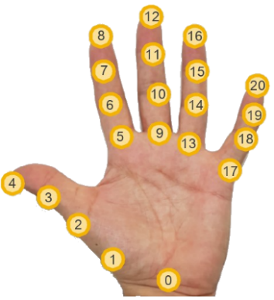
Trabajos Relacionados
Fuente: Elaboración Propia
Figura 1.Ubicación de los 21 puntos de referencia
Resulta oportuno visualizar las temáticas del estado del arte en este campo, que trata la interacción humano computadora con el uso de las manos. Se encuentran trabajos que atienden el reconocimiento de la interacción que se realiza con las manos sobre algún objeto particular. Como, por ejemplo, el artículo (Malik, Radosavovic, Kanazawa, & Jitendra, 2021) en el cual se reconstruyen las interacciones sobre distintos objetos (Fig. 2). El procedimiento que se utiliza, se puede dividir en 4 etapas: Estimación de la postura de la mano reconstruyendo una malla de la mano en 3D mediante la utilización del método FrankMocap (Joo, Shiratori, & Hanbyul, 2021); Estimación de la ubicación, orientación y escala de los objetos, utilizando un método de comparación de los modelos 3D de objetos conocidos con el objeto real que está siendo sostenido por la mano; Luego, se unen los resultados de la estimación de la postura de la mano y la ubicación del objeto; Finalmente, se realiza un refinamiento de los puntos de contacto entre mano y objeto. El refinamiento se realiza con restricciones de sentido común, por ejemplo, considerando que es más probable que una taza sea sujetada por el asa (o la oreja). Además, se aprovechan las anotaciones de gran variedad de datasets para refinar y evaluar la propuesta.

Figura 2. Arriba la imagen de entrada y abajo la reconstrucción desde dos vistas.
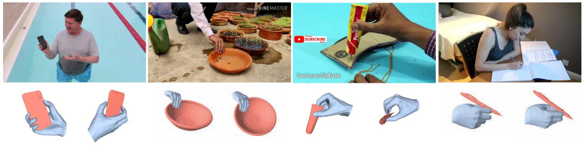
Fuente: (Malik, Radosavovic, Kanazawa, & Jitendra, 2021)
Otro tipo de trabajos identifican ambas manos de una misma persona interactuando entre ellas, por ejemplo, entrecruzando los dedos o golpeando las palmas. En la propuesta (Kim, In Kim, & Baek, 2021) se usan imágenes RGB y una red neuronal convolucional para detectar cajas delimitadoras (o bounding boxes) de la mano izquierda, también de la mano derecha y de ambas manos interactuando, como se muestra en la Fig. 3. Luego se realiza la estimación de la postura de las manos, obteniendo los keypoints gracias a modelos entrenados con mapas de profundidad de manos etiquetadas. Además, se explota la dependencia estructural de las dos manos entrenando un discriminador del tipo GAN (Generative Adversarial Networks) que ayuda a evitar configuraciones de las manos que sean inverosímiles. En el trabajo (Zhou, Sykes, Fels, & Kin, 2020) se presenta la idea en la cual se identifican distintos objetos que son sostenidos por la mano, y el propio objeto se convierte en una superficie de entrada de comandos usando gestos de los dedos sobre dicho objeto. Es decir, el objeto pasa a ser un periférico de entrada (Fig. 4).

Figura 3. Interacción entre manos
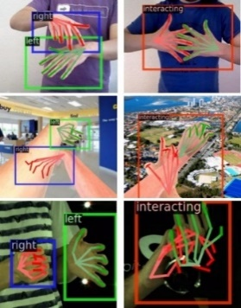
Fuente: End-to-end detection and pose estimation of two interacting hands (Kim, In Kim, & Baek, 2021)
Figura 4. Objetos como periférico de entrada.
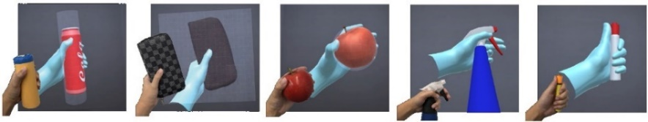
Fuente: Gripmarks: Using hand grips to transform in-hand objects into mixed reality input (Zhou, Sykes, Fels, & Kin, 2020).
Otro proyecto que llama la atención es (Pei, Chen, Lee, & Zhang, 2022), en el cual las manos se convierten en objetos virtuales, imitando a los objetos. Por ejemplo, la mano con el pulgar hacia arriba imita a un joystick o la mano con dedo índice y mayor extendidos imita a una tijera. Los autores crearon los diseños de interacción como se observa en la Fig. 5.
Un mapa de profundidad contiene información relacionada a la distancia hacia el sensor. Hay cámaras que forman una imagen con esta información, entre las cuales se encuentra el sensor Kinect, Intel RealSense y Leap Motion Controller. Estos suelen ser llamados sensores D-RGB (Depth - Red Green Blue) o cámaras de profundidad.
2 Las GAN son un tipo especial de redes neuronales que generan datos a partir de un conjunto de datos existentes. Su objetivo es analizar y comprender la distribución de los datos de entrenamiento y crear nuevos datos que la sigan de forma fiable. Una GAN está formada por un Generador, que crea los nuevos datos, y un Discriminador que se encarga de calcular la probabilidad de que un dato sea real (del conjunto de entrenamiento), y no sintético (creado por el Generador).

Figura 5. Mano imitando objetos.
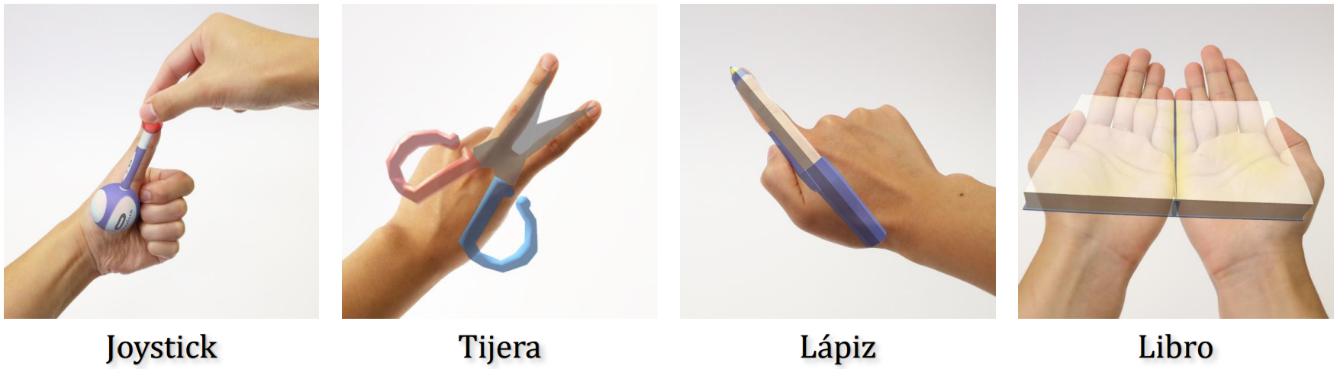
Fuente: Hand interfaces: Using hands to imitate objects in ar/vr for expressive interactions (Pei, Chen, Lee, & Zhang, 2022).
En el estado del arte, existe una variedad de trabajos que involucran innovación en su diseño y aplicación, pero que no necesariamente desarrollan nuevas técnicas para la identificación de los gestos o movimientos con las manos. Es decir, propuestas que utilizan técnicas y herramientas de otros autores para combinarlas y proponer innovación en su aplicación. El trabajo (Kim, An, Lee, & Bae, 2018) utiliza un sensor Leap Motion Controller con su kit de desarrollo de software (SDK: Software Development Kit) para realizar el seguimiento de la mano y permitir la creación de bocetos 3D con movimientos de las manos en el aire. Posteriormente, se utiliza una tableta gráfica Wacom Cintiq 21UX para añadir detalles en ese boceto 3D.
En aplicaciones de realidad virtual y realidad aumentada es frecuente tener la necesidad de manipular elementos virtuales tal como ventanas gráficas, imágenes y videos. La gestión de la posición, orientación y escala de estos elementos en un espacio 3D inmersivo puede ser realizado mediante los gestos con las manos. En el trabajo (Lee, An, Kim, & Bae, 2018) se propone una solución mediante gestos dinámicos como, por ejemplo, la utilización del dedo índice y el pulgar haciendo un movimiento como una pinza, y con esto agarrar y desplazar las ventanas y demás elementos. Para el desarrollo se utiliza Unity 3D y la implementación se realiza usando un casco de realidad virtual Oculus VR para el seguimiento de la cabeza y un sensor Leap Motion Controller colocado en la parte frontal para detectar las manos y además adquirir las imágenes que generan la realidad aumentada.
Otras propuestas innovadoras que se pueden encontrar son: colocación de una cámara en el extremo superior de un lápiz para adquirir imágenes de la mano que está escribiendo y poder rescatar algún gesto que se haga con la misma (Matulic, Arakawa, Vogel, & Vogel, 2020); activación de comandos con las manos colocadas sobre el teclado de una computadora portátil a través de las imágenes adquiridas por una cámara colocada en la parte superior de la pantalla (Chhibber, Surale, Matulic, & Vogel, 2021); pulsera equipada con cámaras infrarrojas que se combinan para detectar los gestos de las manos (Hu, He, Xu, Li, & Zhang, 2020); detección de los gestos de las manos a largas distancias (4 metros aproximadamente) con el uso de sensores D-RGB (Liu, Zhang, & Wu, 2022); análisis de la coherencia entre los gestos de las manos y la comunicación interpersonal durante conversaciones grupales (Liao & Wang, 2019); utilización de sensores D-RGB para la detección de los gestos de las manos cuando están cercanas al rostro como una propuesta para aumentar la capacidad de entrada de datos en el uso de gafas de realidad aumentada (Weng, y otros, 2021).
Tampoco pueden faltar aquellos artículos que traten la identificación de gestos para lengua de señas (Hu, Zhao, Zhou, Wang, & Li, 2021). El trabajo propone un modelo llamado SignBERT, el cual está inspirado en BERT (Devlin, Chang, Lee, & Toutanova, 2019) que es un modelo basado en Transformers que, originalmente está pensado para el procesamiento de lenguaje natural (NLP: Natural Language Processing). Para la implementación de SignBERT se utiliza MMPose que permite extraer 23 keypoints 2D de las articulaciones del cuerpo humano, 68 keypoints del rostro y 42 keypoints de las manos (21 por mano). SignBERT, al estar basado en Transformers, utiliza datos secuenciales, por lo que trabaja con una secuencia de imágenes que, luego de usar MMPose, es una secuencia de keypoints. Este modelo entrega la predicción en base al dataset utilizado y al lenguaje de señas utilizado.
Otro interesante trabajo es (Min, Zhang, Chai, & Chen, 2020) en el cual se capturan las correlaciones espaciales en secuencias de nubes de puntos para el reconocimiento de gestos. Con la ayuda de las redes neuronales recurrentes y las LSTM es posible capturar tanto el movimiento como los cambios de apariencia con el paso del tiempo, considerando una mano representada a través de una nube de puntos. Sin embargo, la mayoría de los datos de las nubes de puntos no tienen orden, y la aplicación directa de LSTM provocaría dificultades. Por lo tanto, para modelar secuencias irregulares preservando la estructura espacial, los autores proponen una red llamada PointLSTM en la cual propagan información del pasado hacia delante conservando la estructura espacial. Para resolver ese problema, para cada punto de la nube en el momento actual corresponde un punto del momento anterior, o en caso de oclusión, para cada punto en el momento actual se hace corresponder una vecindad de puntos en el momento anterior. El número de puntos disponibles en mapas de profundidad es grande, y la mayoría de ellos contienen información similar. En el trabajo (Min, Chai, Zhao, & Chen, 2019) se muestra que un pequeño número de puntos (entre 100 y 200) es una opción razonable para el reconocimiento de gestos. Por ello, y para reducir el cómputo redundante, se realiza un muestreo simple para reducir la cantidad de puntos. El entrenamiento de la red se realiza con una nube de puntos de baja densidad, de 128 puntos, y además se realiza un aumento de datos realizando escalados y rotaciones aleatorias. La propuesta de los autores es el reconocimiento dinámico de gestos, extrayendo secuencias de nubes de puntos de las regiones de las manos, las cuales pueden ser segmentadas gracias a las imágenes de profundidad.

3 Los Transformers (Vaswani, y otros, 2017) son modelos de aprendizaje profundo diseñados para manipular datos secuenciales. Si se consideran las redes neuronales recurrentes, estas emplean un vector ordenado que contiene la información de la secuencia. En cada iteración, a medida que se va recorriendo el vector, el modelo recolecta datos y los va empleando para hacer las predicciones. A medida que la red se hace más profunda, al modelo se le dificulta detectar relaciones entre los datos en etapas tempranas de la secuencia. La arquitectura de Transformers aplica un mecanismo de atención, otorgando un peso a estos datos, permitiendo definir la relación que tienen los datos de la secuencia. Los Transformers utilizan este mecanismo de atención, no sólo para relacionar todos los datos de la secuencia, sino también evitar ese diseño recurrente de las redes neuronales recurrentes y poder procesar todas las entradas de la secuencia al mismo tiempo.

4 MMPose es parte de OpenMMLab, que es un proyecto open source para investigación académica y aplicaciones industriales que cubre tópicos sobre visión artificial y está basado en la biblioteca de aprendizaje automático PyTorch.

5 Las LSTM (Long Short Term Memory) son un tipo especial de redes recurrentes. La característica principal de las redes recurrentes es que la información puede persistir introduciendo bucles en la arquitectura de red, por lo que, básicamente, pueden recordar estados previos y utilizar esta información para decidir cuál será el siguiente. Esta característica las hace muy adecuadas para manejar series cronológicas o secuencias de información. Mientras las redes recurrentes estándar pueden modelar dependencias a corto plazo (es decir, relaciones cercanas en la serie cronológica), las LSTM pueden aprender dependencias largas, por lo que se podría decir que tienen una memoria a más largo plazo.

Definición del modelo
En esta sección se presenta una contribución al estado del arte respecto a la detección de gestos de las manos con el procesamiento en tiempo real de las imágenes adquiridas por cámaras RGB. Esto, para ser aplicado al diseño de nuevas interfaces de interacción humano-computadora. Es importante remarcar que este artículo es la continuación de un trabajo previo (Osimani, Piedra Fernández, & Ojeda Castello, 2023) (http://dx.doi.org/10.9781/ijimai.2023.01.001) y además es parte de la tesis doctoral del autor. Motivo por el cual, esta sección estará enfocada a una breve revisión del modelo de detección de gestos de las manos, para que sirva de soporte para la propuesta principal de este artículo, que es la implementación de dicho modelo en una aplicación para el control de computadoras.

A continuación, algunas características principales:
Nube de puntos: Una nube de puntos es el nombre de fantasía usado para identificar a un conjunto de puntos en el espacio. Una nube de puntos suele utilizarse para generar un modelo virtual (o modelo 3D) que permita lograr una representación fiel de una estructura del mundo real y tener la posibilidad de trabajar digitalmente con dicho modelo. Una nube de puntos es el paso previo para generar un modelo 3D de objetos de pequeña escala (rostro, manos, mesas, sillas, botellas, etc.) y de gran escala (edificios, lugares históricos, fábricas, infraestructuras civiles, etc.). Hay diferentes formas de adquirir nubes de puntos que describan los objetos físicos que existen en un entorno, entre las más comunes se encuentra la utilización de escáneres LiDAR o escáneres láser (TLS: Terrestrial Laser Scanning) y sensores D-RGB. Con estos sensores es posible obtener nubes de puntos de alta densidad, aunque si se consideran nubes de puntos de baja densidad, es posible utilizar cámaras digitales RGB estándar, tal como las cámaras web. Una opción para esto último es mediante el framework MediaPipe (Zhang, y otros, 2020) que permite adquirir 21 keypoints en 3D de las manos.

Selección de gestos: La selección de gestos se realiza luego de una exploración de la comunicación no verbal, de las lenguas de señas, de diversos datasets de manos y de artículos relacionados a la interacción humano-computadora. De esta exploración, se encontraron interfaces naturales de usuario que utilizan gestos con las manos y es habitual encontrar soluciones que utilizan, por ejemplo, la punta del dedo índice o la palma abierta para controlar el ratón; la mano cerrada (puño) seguida de la mano abierta para agarrar y soltar; el pulgar hacia arriba para aceptar o el pulgar hacia abajo para cancelar. Resulta difícil encontrar trabajos que tengan una justificación minuciosa de por qué la elección de los gestos que se utilizan. Aquellos artículos que generan su propio dataset de manos, seleccionan los gestos de manera intuitiva dependiendo el uso que se hará con ellos, y aquellos que utilizan datasets de terceros, simplemente utilizan los gestos que ya vienen en esos datasets. A fin de cuentas, para este trabajo, se seleccionaron 9 gestos considerando los que más frecuentemente se pueden encontrar en los distintos trabajos del estado del arte y, con el objetivo de identificar cada uno de estos gestos con un número o letra, se utilizan los signos extraídos de las siguientes lenguas de señas (visualizados en la Fig. 6):
6 Se hace referencia al espacio tridimensional, pero el concepto es extensible a cualquier dimensión.
7 Con la aparición de una manera alternativa de existencia, llamada virtualidad, debemos reforzar la referencia al mundo real, al verdadero, al de siempre.
8 MediaPipe - https://google.github.io/mediapipe
- Desde International Sign Language: 1, 4, 5
- Desde American Sign Language: 9, V, W
- Desde French Sign Language: A, L, S

Figura 6. Nombres de los gestos.
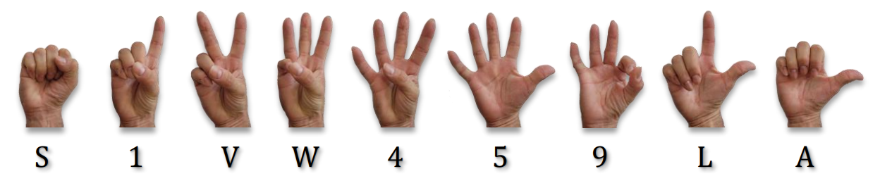
Fuente: Elaboración Propia
Creación del dataset: La creación de un dataset propio se realizó con la grabación de videos de 10 voluntarios utilizando principalmente las cámaras RGB que vienen integradas en las computadoras portátiles y, en algunos casos, con las cámaras de sus teléfonos móviles. Se obtuvieron 39.150 imágenes de forma equilibrada entre gestos y voluntarios. A partir de cada una de esas imágenes, se extrajeron los 21 keypoints de las manos para almacenar la información en archivos CSV (comma-separated values).

Arquitectura de la red: La definición de la arquitectura de red está inspirada en la red PointNet (Qi, Su, Mo, & Guibas, 2017), la cual tiene 19 capas ocultas más la capa de salida con función softmax. PointNet realiza transformaciones afines a los datos en las primeras capas ocultas y aquí, en su lugar, se proponen transformaciones de traslación, rotación y escalado para normalizar los datos de los keypoints de todas las manos. Estas transformaciones trasladan la mano al origen del eje de coordenadas y alinean el dedo mayor con el eje y. Finalmente, la arquitectura queda definida con 3 capas ocultas más la capa de salida con softmax. La arquitectura de red se observa en la Fig. 7.

Figura 7. Arquitectura de red del tipo perceptrón multicapa.
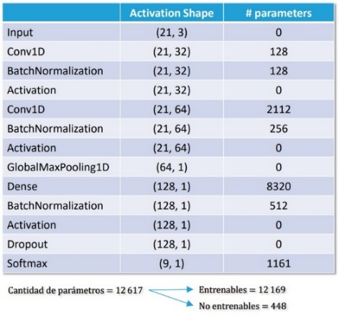
Fuente: Elaboración Propia
Entrenamiento y evaluación del modelo: La arquitectura de la red está definida con la biblioteca Keras y de las 39.150 muestras en el dataset, se utilizan 31.320 para el entrenamiento/validación y las restantes, 7.830 muestras, quedan disponibles para la etapa de pruebas. Detalles particulares respecto al entrenamiento, las métricas adquiridas, los hiperparámetros utilizados, entre otros, pueden ser consultados en el artículo (Osimani, Piedra Fernández, & Ojeda Castello, 2023). Un dato importante para resaltar es que en la etapa de prueba se alcanzó una exactitud (o accuracy) del 99,87%.

Propuesta
La contribución de este artículo es posicionarse en un trabajo previo del autor, en el cual se elabora un modelo de detección de gestos de las manos y, a partir de allí, desarrollar una aplicación que permita tomar el mando del teclado y el ratón de una computadora. Dicho modelo fue entrenado para identificar 9 gestos, pero además tener presente que se dispone de las coordenadas tridimensionales de cada uno de los 21 keypoints de cada mano. Entonces, la implementación que se presenta en este trabajo utiliza toda esta información para diseñar este sistema de control. A continuación, se muestran las principales características que tiene este sistema de mando, comenzando por el nombre: Hand Controller. Y una pieza de identidad visual (Fig. 8). Está desarrollado en lenguaje Python con la utilización de las siguientes bibliotecas principales: Keras, OpenCV y Qt. Disponible para su instalación en sistemas operativos Windows 10, Windows 11 y GNU/Linux en sus distribuciones Ubuntu 18.04 o superiores.

Figura 8. Logo de Hand Controller.

Fuente: Elaboración Propia
Hand Controller es un controlador que, a través de una cámara RGB, procesa las imágenes identificando 9 gestos de las manos y, en base a ello, genera eventos de teclado y ratón para actuar sobre la computadora. Es decir, permite controlar el sistema operativo como si se estuviera utilizando el teclado y el ratón. Con estas características, es oportuno mencionar que se ejecuta en segundo plano, sin interferir en las aplicaciones que se puedan estar utilizando. Dos aspectos en los que se interpone son: la utilización de una cámara RGB, dejando sin la posibilidad de utilizar la cámara para otra función, y en la visualización de una miniatura de las imágenes capturadas por la cámara en un sector de la pantalla (Fig. 9), con el fin de que el usuario pueda observar sus movimientos en tiempo real.
9 Keras es una biblioteca de programación escrita en Python para el desarrollo de prototipos con redes neuronales.
10 Cuando se habla de los hiperparámetros de una red neuronal se hace referencia a aquellos parámetros que definen la arquitectura de la red y a los algoritmos que la componen, como ser la cantidad de capas ocultas, el tipo de funciones de activación de las diferentes capas, la cantidad de neuronas o filtros, el padding, stride, entre otros. Los hiperparámetros son valores que los determina el experto en Machine Learning y no se encuentran dentro de los parámetros que se aprenden.
11 OpenCV (Open Computer Vision) es una biblioteca desarrollada originalmente por Intel, de código abierto y ampliamente utilizada para visión artificial.
12 Qt (Quasar Technologies) es una biblioteca que facilita la creación de interfaces gráficas de usuario.
Figura 9. Apariencia y ubicación de la miniatura.
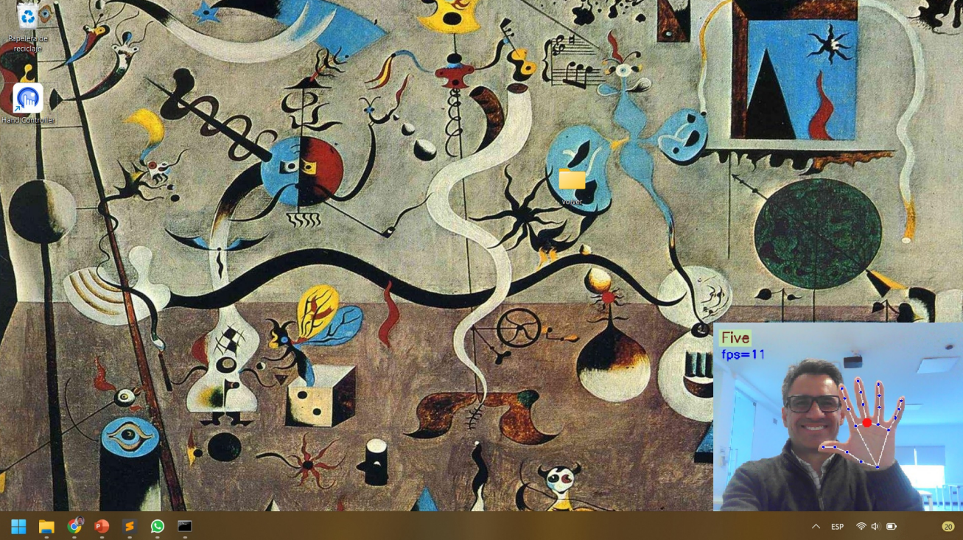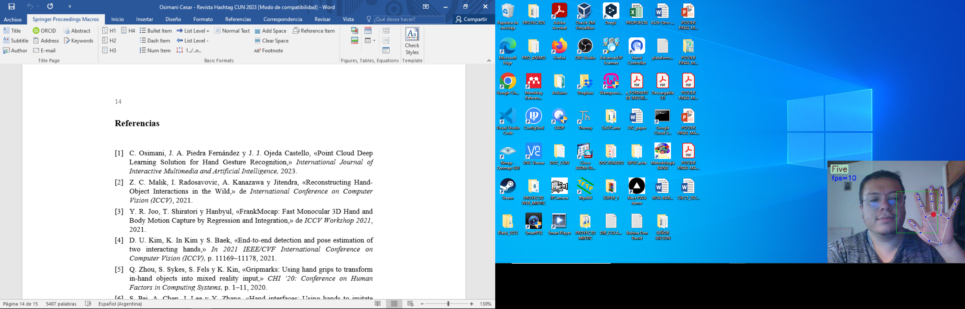
Fuente: Elaboración Propia

Gestos para la Interacción
Con el motivo de uniformizar el desempeño de Hand Controller en computadoras que tengan distintas capacidades de procesamiento y tiempos de cómputo, se realiza un control de los fotogramas por segundo que se procesan. Este control se realiza mediante el propio Hand Controller y está estabilizado en un aproximado de 11 fps. Esta elección es adecuada para que el sistema se pueda utilizar en la mayoría de las computadoras con las prestaciones que hoy en día frecuentan. Estabilizar los fotogramas por segundo permite que la velocidad de respuesta sea independiente de la computadora que se esté usando.
Del abanico disponible de gestos que el modelo detecta y la información de las coordenadas de cada keypoint para realizar el control, se definen las siguientes acciones:

Desplazamiento del ratón: Keypoint número 9 con la mano abierta (nombre de gesto: 5) . Con la mano abierta se controla el desplazamiento del puntero del ratón por toda la pantalla, y toma los valores (x, y) del keypoint número 9, que es el comienzo del dedo mayor. Cuando se está realizando este control, se dibuja un punto rojo en dicho keypoint para indicarle al usuario que está controlando el ratón. Debido a que es común que el rostro del usuario se encuentre enfrentado a la pantalla de la computadora y como también es frecuente que la cámara se encuentre justo por encima de la pantalla, puede suceder que la mano del usuario cuando está desplazando el ratón, obstruya su propia visión con la pantalla. Para evitar este inconveniente, se selecciona una región delimitada por un rectángulo verde (ver Fig. 10) que indica la región en donde el keypoint 9 tiene acción de desplazamiento. Dicho de otra manera, cuando el keypoint 9 con la mano abierta se mueve por la totalidad de la región definida por el rectángulo verde, abarcará el desplazamiento del ratón por la totalidad de la pantalla. El rectángulo verde es configurable en su ubicación y por defecto está ubicado hacia la derecha, pensado para usuarios que usen su mano derecha. Usuarios que usen su mano izquierda deberán configurar no sólo el rectángulo verde en la izquierda sino también la ubicación de la miniatura de la cámara en la izquierda.
13 Ver la Fig. 1 para tener presente el número que identifica a cada keypoint.
14 Ver Fig. 6 para los nombres asignados a cada gesto.
Figura 10. Desplazamiento del ratón y rectángulo verde.
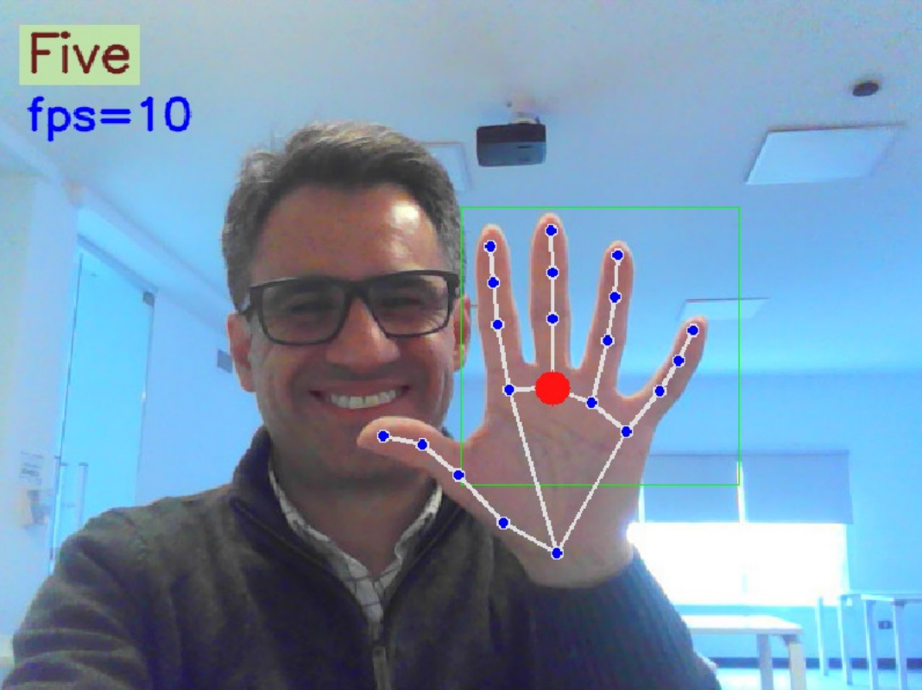
Fuente: Elaboración Propia
Scroll vertical: Keypoint número 9 con la mano en puño (gesto S) y desplazamiento vertical. Aquí se introduce una característica que es la detección de secuencias de gestos, es decir, se almacena un historial de gestos distintos que el usuario realiza. Para realizar el scroll vertical se requiere poner la mano en puño y venir desde el gesto con mano abierta. En el mismo instante que se realiza la secuencia mano abierta hacia puño (secuencia 5/S) se almacena la posición del keypoint 9 y se calcula el desplazamiento hacia abajo o hacia arriba de ese mismo keypoint en los fotogramas siguientes. Mientras mayor es la distancia vertical entre la posición inicial del keypoint 9 y su posición en los siguientes fotogramas, más pronunciado será el scroll. Ver Fig. 11.

Figura 11. Scroll vertical.
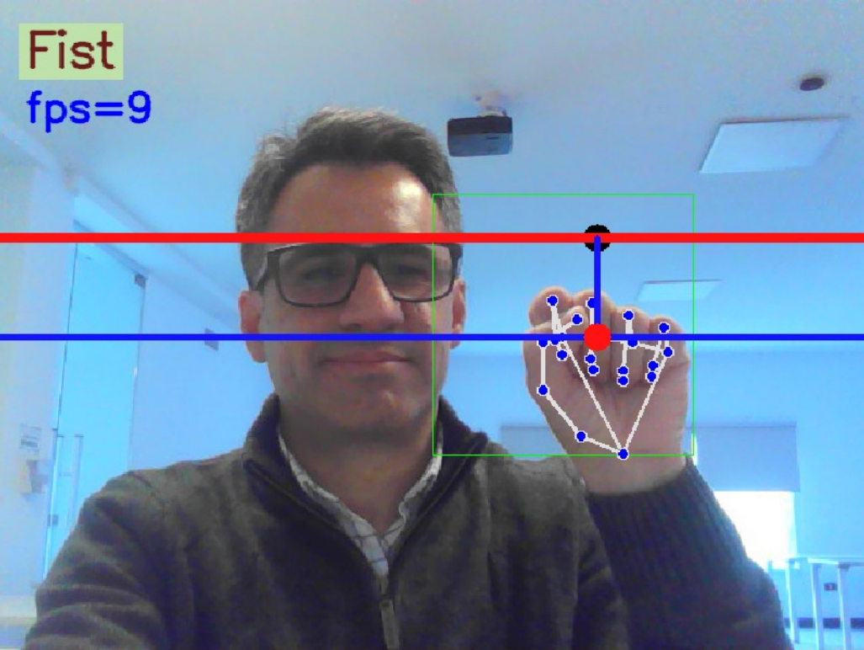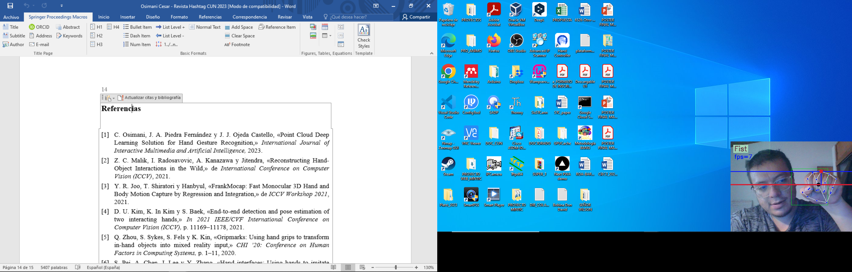
Fuente: Elaboración Propia

Teclas izquierda y derecha, o scroll horizontal: Keypoint número 9 con la mano en puño y desplazamiento horizontal (Fig. 12). Algo importante para mencionar es que existen algunos gestos que resultan naturales para ser usados en distintas acciones, por ejemplo, la mano en puño con desplazamiento hacia la derecha o hacia la izquierda podría ser utilizado tanto para un scroll horizontal o para presionar las techas izquierda y derecha. En Hand Controller se debe configurar previamente cuál de estas acciones es la que se desea con ese gesto. Siguiendo el mismo mecanismo que el utilizado para el scroll vertical, se realiza el scroll horizontal o el pulsado de las teclas izquierda o derecha, dependiendo cómo se haya configurado. Es de utilidad las teclas izquierda y derecha para realizar el avance y retroceso en una exposición de diapositivas.

Figura 12. Teclas izquierda y derecha
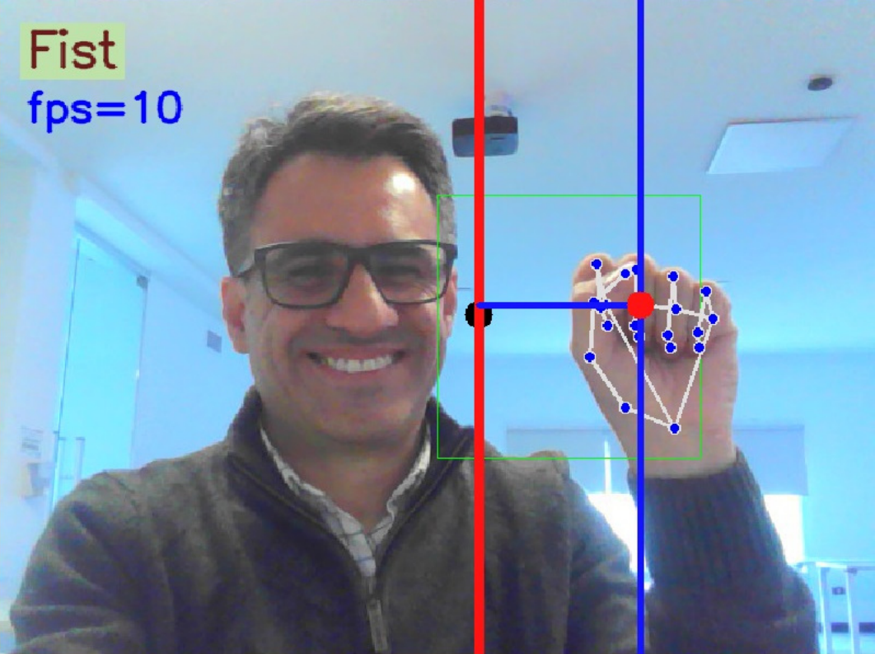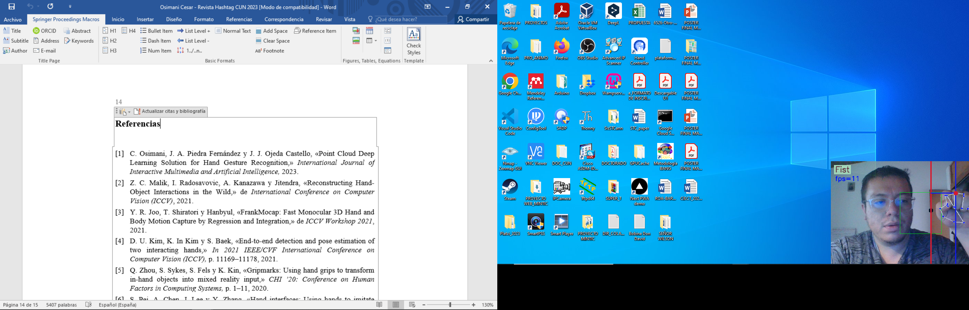
Fuente: Elaboración Propia

Drag and drop: Mano abierta para desplazar el ratón, cambiar a puño para agarrar (equivalente a pulsar el click izquierdo del ratón y mantenerlo presionado sin soltar), desplazar con el puño y abrir la mano para soltar. Es natural para un usuario que esta acción de drag and drop se realice con el puño, pero esto interfiere con el gesto del puño para realizar scroll. Por este motivo, Hand Controller está configurado para poder funcionar con Drag and Drop, o con Scroll. Debe ser configurado previamente o se puede activar o desactivar uno o el otro con la secuencia de gestos L/A/L/A.

Click izquierdo (Opción número 1): Mano con el índice extendido (gesto 1) y desplazamiento del keypoint número 8 hacia delante y luego atrás. La elección del gesto para realizar un click no fue trivial, por ello se diseñaron dos opciones que se pueden configurar en Hand Controller. Esta primera opción se realiza comenzando con la secuencia 5/1 (mano abierta y mano con sólo el índice extendido) y a partir de este momento se considera la punta del índice (keypoint 8) para que el usuario lo acerque y lo aleje en dirección a la cámara. Una cuestión no menor es que al cambiar de mano abierta a mano con el índice extendido, el puntero del ratón tiene un leve cambio de posición sólo por el hecho que la mano está en el aire sin una estabilidad rigurosa. Por ello se agrega un gesto que permite un desplazamiento mucho más preciso y lento sobre un sector reducido. El gesto elegido para esto es el gesto L. Entonces, la secuencia para realizar un click es: desplazar el ratón por los sectores de la pantalla con la mano abierta, luego cambiar a mano en L para movimientos precisos y de poca trayectoria, luego mano con índice extendido para pulsar ese botón imaginario.

Click izquierdo (Opción número 2): Mano con gesto de L y cambio a mano con el índice extendido (gesto 1). Una variante para realizar el click es desplazar el ratón por los sectores de la pantalla con la mano abierta, luego cambiar a mano en L para movimientos precisos y de poca trayectoria para luego cambiar a índice extendido para realizar el click. El paso de mano en L hacia mano con índice extendido puede comprenderse como la secuencia de colocar la mano en L y simplemente cerrar el pulgar.

Click derecho: Mano con gesto V y desplazamiento del keypoint número 8 hacia delante y luego atrás. Para realizar el click derecho del ratón se define una secuencia con las mismas características que el click izquierdo opción 1, pero en lugar de utilizar el gesto 1, se utiliza el gesto V.

Abrir teclado virtual: Teniendo disponible un historial de los gestos que el usuario realiza, pueden ser configuradas distintas acciones sólo con las secuencias de gestos, sin preocuparse de las coordenadas de los keypoints. Abrir y cerrar el teclado virtual se realiza con la secuencia 9/A (ver teclado en la Fig. 13).

Figura 13. Teclado Virtual
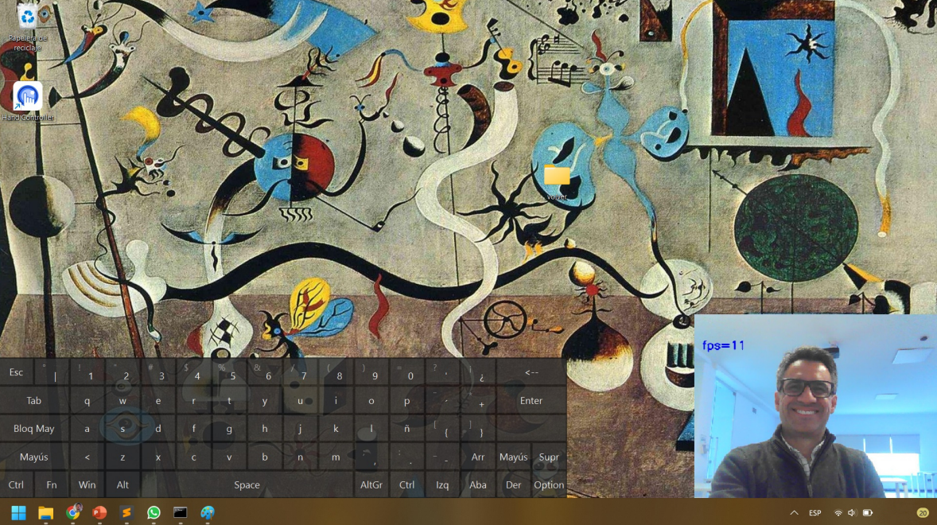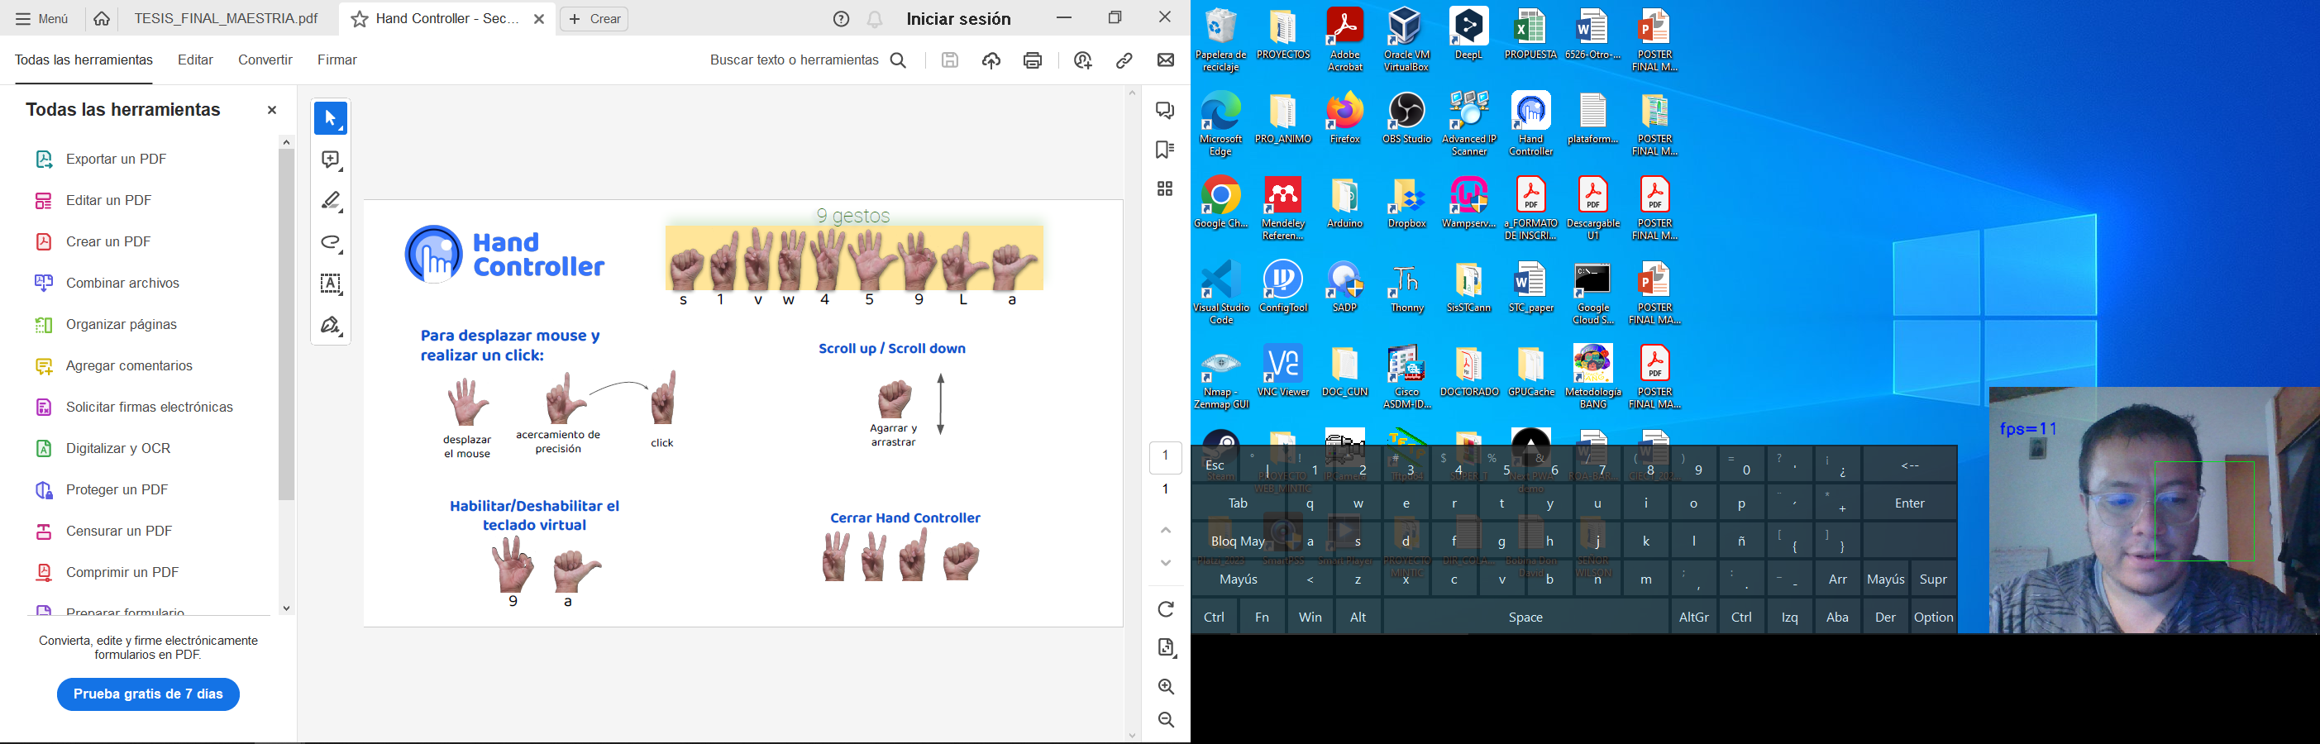
Fuente: Elaboración Propia

Evaluación de la interfaz, conclusiones y trabajos futuros
Hand Controller fue puesto a prueba con 8 personas que se encontraron por primera vez con el producto. A las personas se les presentó el producto, se les indicó las acciones que se pueden realizar y los gestos disponibles. Fueron pruebas del tipo "Uso pautado del producto", es decir, el usuario fue guiado a realizar ciertas tareas y monitoreando sus acciones. Los usuarios se mostraron atraídos por Hand Controller, sorprendidos por la innovación y pudieron realizar las tareas que fueron indicadas. Sin embargo, se requiere adquirir cierta destreza con el producto para memorizar los gestos. Un detalle importante sucede cuando el usuario se ubica a una distancia en la cual la cámara captura imágenes con un usuario con sus brazos relajados al costado del cuerpo o cuando el usuario está hablando y mueve sus brazos y manos acompañando con un lenguaje corporal. En estos momentos, entra en juego la detección de los gestos de las manos cuando el usuario no desea interactuar con la computadora.

Como trabajo futuro más prioritario sería trabajar en la identificación de las intenciones del usuario de interactuar con el sistema. De esta manera, Hand Controller podría ser utilizado para controlar una computadora durante una exposición, por ejemplo, para avanzar y retroceder en las diapositivas o reproducir contenido audiovisual, sin que los movimientos propios de la expresión corporal generen acciones no deseadas sobre la computadora.

Los puntos favorables en las pruebas realizadas es la alta tasa de aciertos en el reconocimiento de los gestos. Los usuarios no advirtieron gestos que no hayan sido identificados por el modelo, salvo cuando la distancia entre el usuario y la cámara superaba los 3 metros. Esto limita el uso del producto en situaciones cuando el usuario se aleja de la cámara, pero es muy oportuno para trabajar en distancia menores, ya que gesto realizado es un gesto identificado.

Referencias
Chhibber, N., Surale, H. B., Matulic, F., & Vogel, D. (2021). Typealike: Near-keyboard hand postures for expanded laptop interaction. ACM on Human-Computer Interaction, 1-20.
Devlin, J., Chang, M., Lee, K., & Toutanova, K. (2019). BERT: pre-training of deep bidirectional transformers for language understanding. Proceedings of NAACL-HLT 2019, 4171–4186.
Hu, F., He, P., Xu, S., Li, Y., & Zhang, C. (2020). Fingertrak: Continuous 3d hand pose tracking by deep learning hand silhouettes captured by miniature thermal cameras on wrist. ACM on Interactive, Mobile, Wearable and Ubiquitous Technologies, 4, 1-24.
Hu, H., Zhao, W., Zhou, W., Wang, Y., & Li, H. (2021). Signbert: Pre-training of hand-model-aware representation for sign language recognition. 2021 IEEE/CVF International Conference on Computer Vision (ICCV), 11067–11076.
Joo, Y. R., Shiratori, T., & Hanbyul. (2021). FrankMocap: Fast Monocular 3D Hand and Body Motion Capture by Regression and Integration. ICCV Workshop 2021.
Kim, D. U., In Kim, K., & Baek, S. (2021). End-to-end detection and pose estimation of two interacting hands. In 2021 IEEE/CVF International Conference on Computer Vision (ICCV), 11169–11178.
Kim, Y., An, S.-G., Lee, J., & Bae, S.-H. (2018). Agile 3d sketching with air scaffolding. Conference on Human Factors in Computing Systems CHI'18, 1-12.
Lee, J. H., An, S., Kim, Y., & Bae, S. (2018). Projective windows: Bringing windows in space to the fingertip. Conference on Human Factors in Computing Systems CHI'2018, 1-8.
Liao, J., & Wang, H. (2019). Gestures as intrinsic creativity support: Understanding the usage and function of hand gestures in computer-mediated group brainstorming. ACM on Human-Computer Interaction, 1-16.
Liu, D., Zhang, L., & Wu, Y. (2022). Ld-congr: A large rgb-d video dataset for long-distance continuous gesture recognition. 2022 IEEE/CVF Conference on Computer Vision and Pattern Recognition (CVPR), 3294–3302.
Malik, Z. C., Radosavovic, I., Kanazawa, A., & Jitendra. (2021). Reconstructing Hand-Object Interactions in the Wild. International Conference on Computer Vision (ICCV).
Matulic, F., Arakawa, R., Vogel, B., & Vogel, D. (2020). Pensight: Enhanced interaction with a pen-top camera. Conference on Human Factors in Computing Systems CHI'20, 1-14.
Min, Y., Chai, X., Zhao, L., & Chen, X. (2019). Flickernet: Adaptive 3d gesture recognition from sparse point clouds. The British Machine Vision Conference (BMVC).
Min, Y., Zhang, Y., Chai, X., & Chen, X. (2020). An efficient pointlstm for point clouds based gesture recognition. 2020 IEEE/CVF Conference on Computer Vision and Pattern Recognition (CVPR), 5760–5769.
Osimani, C., Piedra Fernández, J. A., & Ojeda Castello, J. J. (2023). Point Cloud Deep Learning Solution for Hand Gesture Recognition. International Journal of Interactive Multimedia and Artificial Intelligence. doi:http://dx.doi.org/10.9781/ijimai.2023.01.001
Pei, S., Chen, A., Lee, J., & Zhang, Y. (2022). Hand interfaces: Using hands to imitate objects in ar/vr for expressive interactions. Conference on Human Factors in Computing Systems CHI ’22.
Qi, C. R., Su, H., Mo, K., & Guibas, L. J. (2017). Pointnet: Deep learning on point sets for 3d classification and segmentation. IEEE conference on computer vision and pattern recognition, 652–660.
Vaswani, A., Shazeer, N., Parmar, N., Uszkoreit, J., Jones, L., Gomez, A. N., . . . Polosukhin, I. (2017). Attention is all you need. Advances in Neural Information Processing Systems.
Weng, Y., Yu, C., Shi, Y., Zhao, Y., Yan, Y., & Shi, Y. (2021). Facesight: Enabling hand-to-face gesture interaction on ar glasses with a downward-facing camera vision. CHI ’21 Conference on Human Factors in Computing Systems, 1-14.
Zhang, F., Bazarevsky, V., Vakunov, A., Tkachenka, A., Sung, G., Chang, C.-L., & Grundmann, M. (2020). Mediapipe hands: On-device real-time hand tracking. Fourth Workshop on Computer Vision for AR/VR (CV4ARVR).
Zhou, Q., Sykes, S., Fels, S., & Kin, K. (2020). Gripmarks: Using hand grips to transform in-hand objects into mixed reality input. CHI ’20: Conference on Human Factors in Computing Systems, 1–11.

